登录数据库： mysql -u 账号 -p密码

**数据库命令：（增删改查）**

**创建数据库**  create database 数据库名；

create database if not exists 数据库名；

create database if not exists 数据库名 character set utf8

**删除数据库**  drop database 数据库名;

**修改数据库编码**  alter database 数据库名 character set gbk

显示所有数据库 show databases;

切换数据库 use 数据库名

显示当前操作数据库 select database();

显示数据库创建信息 show create database 数据库名;

**表命令：（增删改查）**

**创建表：**

create table 表名(

列名 类型 约束，

列名 类型 约束，

列名 类型 约束

）

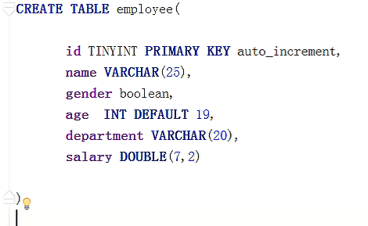

**删除表：**

drop table tab_name;

**修改表：**

增加一/多个字段 alter table 表名add 字段名 类型 约束，

add 字段名 类型 约束;

alter table employee add is_married tinyint(1);

删除一/多个字段 alter table 表名 drop 字段名;

alter table employee drop A;

修改字段

**修改一列类型**

alter table 表名 modify 列名 类型 [完整性约束条件]［first｜after 字段名］;

**其中可以指定修改字段后的位置如**

alter table users2 modify age int after id;

**修改一列列名**

alter table tab_name change [column] 列名 新列名 类型 [完整性约束条件] ［first｜after 字段名］;

alter table users2 change age Age int default 28 first;

修改表名

rename table 表名 to 新表名;

修该表所用的字符集

alter table 表名character set utf8;

添加主键

alter table tab_name add primary key(字段名称,...)

删除主键

如：

create table test(num int primary key auto_increment);

1.去掉auto_increment,但主键依然存在

alter table test modify id int;

2.删除主键

alter table test drop primary key; 不通过1只用这句也无法直接删除主键

添加唯一索引

alter table users add unique (key) haha(name);索引值为haha,字段为name

添加联合索引

alter table users add unique index hehe(name,age);

删除唯一索引

alter table users drop {index|key} hehe ; index或者key

**查看表：**

查看表该数据库所有表 show tables;

查看表创建的信息 show create table表名；

查看表结构 desc 表名 或者 show columns from 表名;